北京印刷学院研究生“学术成果”系统操作手册
- 系统登录
- 校内登录
- 进入研究生院网页点击“印刷学院研究生教务管理系统”后，进入统一认证页面，输入本人智慧校园用户名及密码进入系统。
- 进入智慧校园网页点击可用应用中“研究生管理系统”后，进入统一认证页面，输入本人智慧校园用户名及密码进入系统。
- 校外登陆
进入北京印刷学院官方网站（www.bigc.edu.cn）后，点击左上角“VPN入口”进入vpn系统，输入本人智慧校园用户名及密码进入“web资源组”页面，点击“研究生管理信息系统”（切勿点击“教务综合管理系统”）进入统一认证页面，再次输入本人智慧校园用户名及密码进入系统。
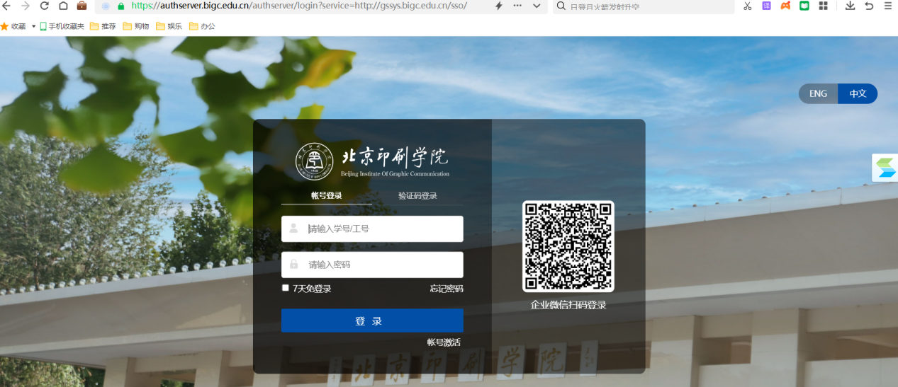
（用户名：学号，密码：智慧校园登录密码）
- 科研成果信息填报
（一）功能模块选择
进入系统后，点击左边栏“我的学位”--“科研成果维护”，进入科研成果基础维护填报页面。
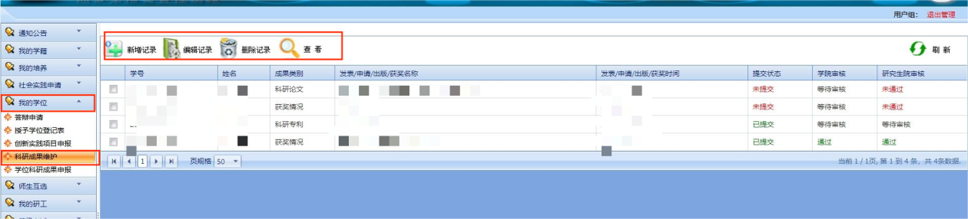
（二）新增记录
1. 点击“新增记录”进入新增页面，选择成果类别信息进行填报。“*”为必填项。
2. 信息填报过程中，可点击“保存”进行信息暂存；信息确认无误后，先点击“保存”，再点击“提交”，提交状态显示为“已提交”方为成功。
（三）修改记录
1. 研究生可对暂存信息进行修改。
2. 点击“编辑记录”进入页面，修改信息填写完成后，点击“保存”，完成操作。
3. 填报信息显示状态为“已提交”后，不可编辑，如输入有误，可联系二级学院审核人员退回。
4. 如填写信息在审核过程中被退回，研究生可点选对应信息，点击“查看”核实退回原因，修改后再次提交。
（四）删除记录
1. 研究生可对暂存或已提交信息进行删除。
2. 点击“删除记录”，可对勾选信息进行删除。
（五）查看信息
1. 研究生可对暂存或已提交信息进行查看。
2. 点击“查看”，可对勾选信息进行查看。
- 学位申报科研成果信息填报
（一）功能模块选择
进入系统后，点击左边栏“我的学位”--“学位科研成果申报”，进答辩申请相关科研成果填报页面。
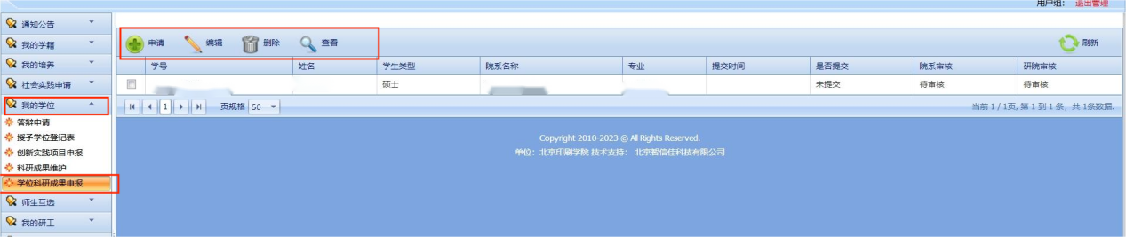
（二）申请
1. 点击“申请”进入申请页面。
2. 在学术成果栏，点击“点击选择成果信息”，进入个人基础成果信息页面。
3. 点击勾选符合毕业（学位）资格审核的项目，该栏整条显示黄色后，点击“使用选中成果信息”。确定添加完毕，点击“确认”，返回填报页面。如信息选择有误，需重新勾选，可点击“一键清除”，再点击“重新点击选择成果信息”进入选择页面，重复以上步骤即可。
4. “成果汇总”栏根据本人在学期间实际科研情况如实填写即可。（例：资格审核申报项目为1项科研专利，但在学期间成果包括专利1项和论文3篇，则下方成果汇总填写“在国内外共发表3篇，出版著作0部，曾参与承担科研项目共0项，其中国家级0项，省部级0项”。）
“学术成果情况简介”内容可为空。
- 信息填报过程中，可点击“保存”进行信息暂存；信息确认无误后，先点击“保存”，再点击“提交”，提交状态显示为“已提交”方为成功。

特别关注：
1. 只勾选符合资格审核要求的1项或几项信息即可，切勿全选本人所有成果，以免影响资格审核；
2. “科研成果维护”模块中显示“提交状态”为“已提交”的，无论学院、研究生院是否审核，均可进行勾选；“提交状态”为“未提交”的，为信息暂存状态，无法进行后续选择。
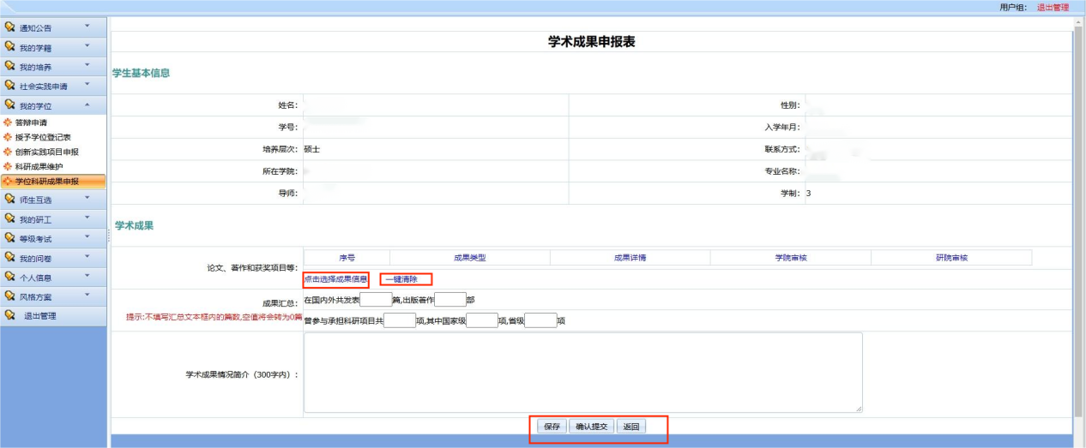
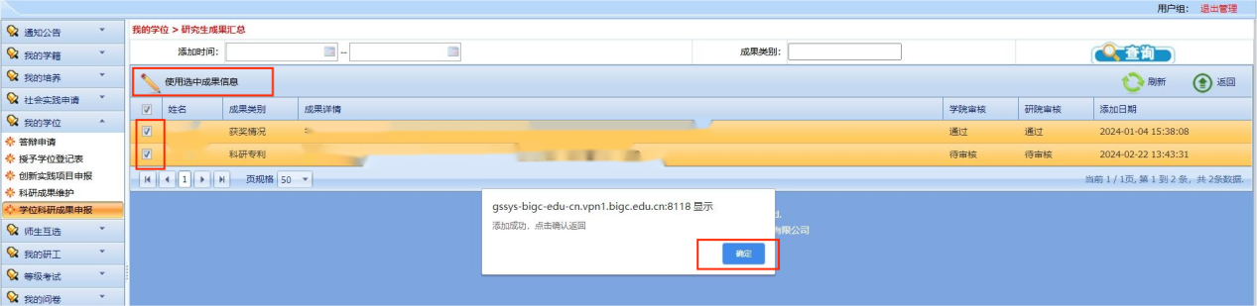
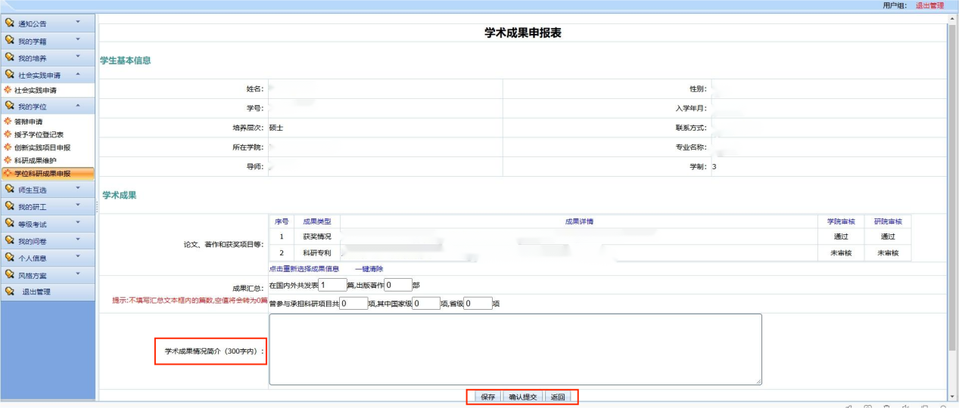
（三）修改记录
1. 研究生可对暂存信息进行修改。
2. 点击“编辑”进入页面，修改信息填写完成后，点击“保存”，完成操作。
3. 填报信息显示状态为“已提交”后，不可编辑，如输入有误，可联系二级学院审核人员退回。
4. 如申报材料在审核过程中被退回，研究生应即时更换符合条件的学术成果进行再次申报，以免影响答辩。
（四）删除记录
1. 研究生可对暂存或已提交信息进行删除。
2. 点击“删除记录”，可对勾选信息进行删除。
（五）查看信息
1. 研究生可对暂存或已提交信息进行查看。
2. 点击“查看”，可对勾选信息进行查看。

